省级层面人民币有效汇率数据月报（2017年5月）

1. 2017年5月，省级层面人民币有效汇率较上月环比平均贬值0.28%，较上年同比平均贬值5.81%（表1和表2）。同一时期，作为参考的BIS人民币名义有效汇率上月环比贬值0.50%，上年同比贬值4.77%，省级层面人民币有效汇率月环比贬值幅度不及BIS，年同比贬值幅度高于BIS。
2. 因贸易伙伴不同，各省人民币有效汇率走势存在差异。上月环比数据来看，各省贬值幅度差距最大可达2.19个百分点，多数省份的贬值幅度不及BIS人民币名义有效汇率贬值幅度。4个省份人民币有效汇率贬值幅度高于BIS有效汇率贬值幅度，剩余省份的贬值幅度则相对较小，其中青海与上月持平，还有五个省份呈现升值态势。贬值幅度最高的三个省份分别为黑龙江、内蒙古和新疆，分别贬值了-1.51%、-1.16%和-0.72%；呈现升值态势的五个省份分别是河北、广西、甘肃、内蒙古和黑龙江，分别升值了0.07%、0.19%、0.21%、0.36%、0.68%。
3. 上年同比数据来看，各省贬值幅度差距最大可达9.01个百分点，多数省份的贬值幅度高于BIS人民币名义有效汇率贬值幅度。26个省份人民币有效汇率贬值幅度大于BIS有效汇率贬值幅度，剩余省份的贬值幅度则相对较小。贬值幅度最高的三个省份分别为黑龙江、内蒙古和河北，分别贬值了-12.93%、-9.49%和-7.13%；贬值幅度最低的三个省份分别为重庆、吉林和西藏，分别贬值了-4.41%、-4.35%和-3.92%。

图 1 代表性省份人民币有效汇率指数与传统有效汇率指数
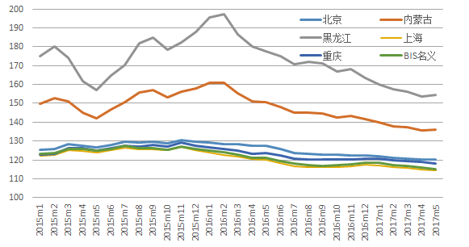
说明：上升代表升值，下降代表贬值，基期均为2010年。
数据来源：IWEP-HEER数据库，CEIC

表 1 省级层面人民币有效汇率环比变动（2017年5月）
省份 | 上月环比
吉林 | -1.51%
西藏自治区 | -1.16%
重庆 | -0.72%
四川 | -0.54%
新疆维吾尔自治区 | -0.49%
陕西 | -0.45%
宁夏回族自治区 | -0.43%
上海 | -0.43%
浙江 | -0.42%
海南 | -0.40%
福建 | -0.38%
河南 | -0.37%
湖北 | -0.36%
江苏 | -0.33%
云南 | -0.31%
湖南 | -0.28%
天津 | -0.27%
北京 | -0.27%
江西 | -0.26%
广东 | -0.24%
贵州 | -0.15%
山西 | -0.13%
辽宁 | -0.06%
安徽 | -0.06%
山东 | -0.02%
青海 | 0.00%
河北 | 0.07%
广西壮族自治区 | 0.19%
甘肃 | 0.21%
内蒙古自治区 | 0.36%
黑龙江 | 0.68%

说明：蓝色阴影为东部地区，黄色阴影为中部地区，白色为西部地区，下表同。
数据来源：IWEP-HEER数据库，作者计算，下表同。

表 2 分行业基于增加值人民币有效汇率同比变动（2017年5月）
省份 | 上年同比
黑龙江 | -12.93%
内蒙古自治区 | -9.49%
河北 | -7.13%
山西 | -6.39%
广西壮族自治区 | -6.28%
新疆维吾尔自治区 | -6.23%
湖南 | -6.19%
贵州 | -6.09%
山东 | -6.05%
北京 | -5.90%
云南 | -5.71%
广东 | -5.63%
甘肃 | -5.57%
陕西 | -5.49%
天津 | -5.48%
江西 | -5.46%
江苏 | -5.45%
河南 | -5.42%
安徽 | -5.42%
浙江 | -5.33%
福建 | -5.29%
辽宁 | -5.28%
湖北 | -5.16%
宁夏回族自治区 | -4.99%
四川 | -4.94%
海南 | -4.89%
上海 | -4.68%
重庆 | -4.48%
青海 | -4.41%
吉林 | -4.35%
西藏自治区 | -3.92%

是31个省市自治区贬值幅度的简单平均。

